Proiectul didactic al lecției
Disciplina: Matematică
Clasa: a XI-a, profil Uman
Unitatea de conținut: Perpendicularitatea în spațiu
Numărul lecției în unitatea de conținut (conform proiectării didactice de lungă durată): 7/29
Durata lecției: 45 de minute
Subiectul lecției: Distanța de la un punct la o dreaptă
Unități de competență:
- Recunoașterea și descrierea pozițiilor relative ale punctelor, ale dreptelor, ale figurilor în plan și spațiu, ale planelor în spațiu, în contextul relației de perpendicularitate în spațiu, în situații reale și/sau modelate.
- Identificarea și utilizarea terminologiei și a notațiilor specifice relației de perpendicularitate în spațiu în diverse contexte.
- Reprezentarea în plan a unor configurații geometrice plane și/sau spațiale în contextul relației de perpendicularitate în spațiu.
- Utilizarea proprietăților și a criteriilor de perpendicularitate a dreptelor, a dreptelor și planelor, a planelor în rezolvarea problemelor, în situații reale și/sau modelate.
- Calcularea lungimilor de segmente și a măsurilor de unghiuri în plan și spațiu (unghiul dintre două drepte, unghiul dintre o dreaptă și un plan, unghiul dintre două plane, unghiul diedru), în situații reale și/sau modelate.
Obiectivele lecției:La finele lecției, elevii vor fi capabili:
O.1. – să descrie şi să explice noțiunea de distanță de la un punct la o dreaptă;
O.2. – să reprezinte geometric distanța de la un punct la o dreaptă;
O.3. – să rezolve probleme/ situații-problemă utilizând noțiunile însușite la lecție;
O.4. – să adopte puncte de vedere diferite și orientarea în vederea formării propriei viziuni.
Tipul lecției: lecție de formare a capacităților de înțelegere a cunoștințelor
Tehnologii didactice:
- Forme: frontal, în perechi, individual.
- Metode: algoritmizarea, problematizarea, metoda lucrului cu manualul.
- Mijloace de învățământ:
- Ion Achiri, Petru Efros, Valentin Garit, Nicolae Prodan, Manual clasa XI
- Computerul;
- Proiectorul;
- Fișa cu probleme, posterul cu sarcini.
Evaluarea: formativă, evaluare orală și în scris, reciprocă; produse: problemă rezolvată, răspuns oral, exercițiu rezolvat, poster completat.
Bibliografie

      - Matematica.Curriculum pentru claselea X-a–aXII-a.Ch.,2020
https://mecc.gov.md/sites/default/files/matematica_liceu_ro.pdf
      - Ion Achiri, Petru Efros, Valentin Garit, Nicolae Prodan, Manual clasa XI matematică,2020
      - Fișa de întărire a noilor cunoștințe (Anexa nr. 1)
      - Fișa de consolidare a lecției (Anexa nr. 2)

Scenariul lecției
Etapele activității didactice | Obiective | Demersul acțional al lecției | Timp  (în minute) | Tehnologia realizării  (Metodă/Formă deactivitate/Resurse)
Evocare | O1  O2 | - Momentul organizatoric. Captarea inițială a atenției elevilor;  Profesorul propune elevilor să acceseze linkul: https://learningapps.org/view15713075  Verificarea temei de acasă  Profesorul invită elevii pregătiți pentru prezentarea postirilor  Din vârful A al dreptunghiului ABCD, pe planul dreptunghiului, este construită perpendiculara AE, astfel încât AE = 5 cm. Să se determine DE, CE, BE şi înălţimea triunghiului EBD dusă din vârful E, dacă AB = 6 cm şi AD = 4 cm. | 5’  10’ | Activitate formativă
Realizarea sensului | O2  O3 | Prezintă subiectul lecției [1, pag.255] Prezintă obiectivele lecției. Ghidează deducerea definiției de distanței de la un punct la o dreaptă [1, pag. 245]. În baza materialului prezentat, profesorul prezintă elevilor repartizați în 5 grupuri, fișe de lucru Anexa nr. 1 | 5’  10’ | formativă,  evaluare independentă
Reflecție | O2  O3  O4 | Prezentarea rezultatelor fiselor de lucru  Pentru o sinteză spre finele orei propun să realizeze sarcinile fișei din Anexa nr. 2  Profesorul notează cei mai activi elevi, după care elevii sunt rugați să facă o evaluare a termenilor însușite, să expună păreri referitor cum a fost organizat ora și ce cunoștințe a dobândit.  Tema pentru acasă . De realizat :  Segmentul A₁ B₁ este proiecţia ortogonală a segmentului AB pe planul α. Să se afle:  a) lungimea segmentului , A₁ B₁ dacă AA₁ = 9 cm, BB₁ = 13 cm, AB =5cm;  b) cosinusul unghiului format de segmentul AB şi planul α.La dorință de realizat poster pe tematica Distanța de la un punct la o dreaptă în viața cotidiană. | 5’  5’  3’  2’ | formativă,  evaluare independent  evaluare independent

ANEXE
Anexa nr. 1
Echipa I
Completează:
__________________________se numeşte lungimea segmentului având o extremitate punctul dat şi cealaltă – proiecţia punctului pe acest plan.
M pe un plan α se numeşte piciorul perpendicularei (punctul 1 M ) construite din M pe acest plan.
Realizează:

Dintr-un punct care nu aparţine unui plan sunt construite două oblice la acest plan, cu lungimile de 33 cm şi 25 cm. Diferenţa lungimilor proiecţiilor oblicelor este egală cu 12 cm. Să se determine distanţa de la punct la plan.

Echipa II
Completează:
_______________________________________________pe planul α, construit din punctul A, se numeşte segmentul ce uneşte punctul A cu punctul de pe plan şi care aparţine dreptei perpendicular pe plan.
Realizează:
Dintr-un punct care nu aparţine unui plan sunt construite două oblice la acest plan, cu lungimile de 30 cm şi 25 cm. Diferenţa lungimilor proiecţiilor oblicelor este egală cu 15 cm. Să se determine distanţa de la punct la plan.

Echipa III
Completează:
Extremitatea ce aparţine planului se numeşte__________________________
Realizează:
Dintr-un punct care nu aparţine unui plan sunt construite două oblice la acest plan, cu lungimile de 30 cm şi 26 cm. Diferenţa lungimilor proiecţiilor oblicelor este egală cu 13 cm. Să se determine distanţa de la punct la plan.

Echipa IV
Descrie:
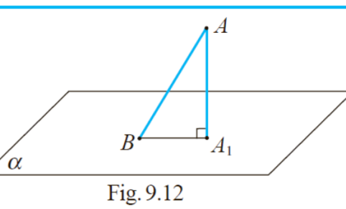
Realizează:
Dintr-un punct care nu aparţine unui plan sunt construite două oblice la acest plan, cu lungimile de 33 cm şi 25 cm. Diferenţa lungimilor proiecţiilor oblicelor este egală cu 11 cm. Să se determine distanţa de la punct la plan.

Echipa V
Descrie:
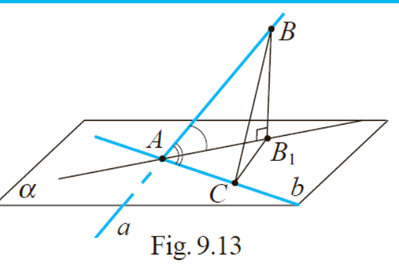
Realizează:
Dintr-un punct care nu aparţine unui plan sunt construite două oblice la acest plan, cu lungimile de 34 cm şi 25 cm. Diferenţa lungimilor proiecţiilor oblicelor este egală cu 13 cm. Să se determine distanţa de la punct la plan.

Anexa nr. 2
- Ce temă am studiat azi?
- Care este mărimea ungiului AA1B?
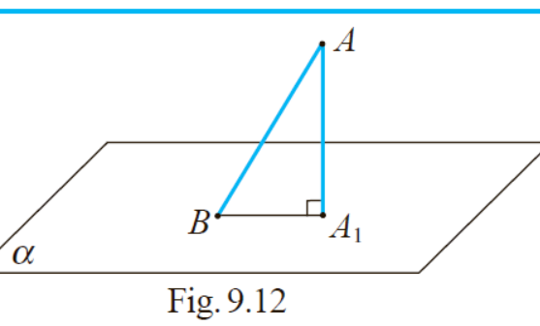
- Cum definim distanța de la un punct la o dreaptă
- Ilustrați geometric definiția ce ilustrează distanța de la un punct la o dreaptă prin proiecția ortogonală
- Descrieți și argumentați următorul caz:

